Министерство образования Российской Федерации Пензенский государственный университет
Кафедра «Вычислительная техника»

ОТЧЕТ
по лабораторной работе №4
по курсу «Логика и основы алгоритмизации в инженерных задачах»
на тему «Бинарное дерево поиска»

Выполнили:
Студенты группы 24ВВВ1
Выдрин Д.А
Картушин Р.А

Принял: к.т.н., Деев М.В

Пенза 2025

Название
Бинарное дерево поиска

Задание
- Реализовать алгоритм поиска вводимого с клавиатуры значения в уже созданном дереве.
- Реализовать функцию подсчёта числа вхождений заданного элемента в дерево.
- * Изменить функцию добавления элементов для исключения добавления одинаковых символов.
- * Оценить сложность процедуры поиска по значению в бинарном дереве.

Ход работы

Задание 1-2
Реализовали алгоритм поиска вводимого с клавиатуры значения в уже созданном дереве функцию подсчёта числа вхождений заданного элемента в дерево.

Листинг программы:
#define _CRT_SECURE_NO_WARNINGS
#include <stdio.h>
#include <stdlib.h>
#include <locale.h>

struct Node {
int data;
struct Node* left;
struct Node* right;
};

struct Node* root;

struct Node* CreateTree(struct Node* root, int data) {
if (root == NULL) {
struct Node* newNode = (struct Node*)malloc(sizeof(struct Node));
if (newNode == NULL) {
printf("Ошибка выделения памяти");
exit(0);
}
newNode->data = data;
newNode->left = NULL;
newNode->right = NULL;
return newNode;
}

if (data < root->data) {
root->left = CreateTree(root->left, data);
}
else {
root->right = CreateTree(root->right, data);
}

return root;
}

void print_tree(struct Node* r, int l) {
if (r == NULL) {
return;
}

print_tree(r->right, l + 1);
for (int i = 0; i < l; i++) {
printf(" ");
}

printf("%d\n", r->data);
print_tree(r->left, l + 1);
}

struct Node* SearchTree(struct Node* r, int data) {
if (r == NULL || r->data == data) {
return r;
}

if (data < r->data) {
return SearchTree(r->left, data);
}
else {
return SearchTree(r->right, data);
}
}

int Countvh(struct Node* r, int data) {
if (r == NULL) {
return 0;
}

int count = (r->data == data) ? 1 : 0;

count += Countvh(r->left, data);
count += Countvh(r->right, data);

return count;
}

int main() {
setlocale(LC_ALL, "");
int D, start = 1;
int search_value;

root = NULL;
printf("-1 - окончание построения дерева\n");
while (start) {
printf("Введите число: ");
scanf("%d", &D);
if (D == -1) {
printf("Построение дерева окончено\n\n");
start = 0;
}
else {
root = CreateTree(root, D);
}
}

printf("\nДерево:\n");
print_tree(root, 0);

printf("\nПоиск элемента\n");
printf("Введите число для поиска: ");
scanf("%d", &search_value);

struct Node* result = SearchTree(root, search_value);
if (result != NULL) {
printf("Значение %d найдено в дереве.\n", result->data);
}
else {
printf("Значение %d не найдено в дереве.\n", search_value);
}

printf("\nПодсчёт вхождений\n");
printf("Введите число для подсчёта вхождений: ");
scanf("%d", &search_value);

int occ = Countvh(root, search_value);
printf("Количество вхождений значения %d в дереве: %d\n", search_value, occ);
return 0;
}
Результат работы программы
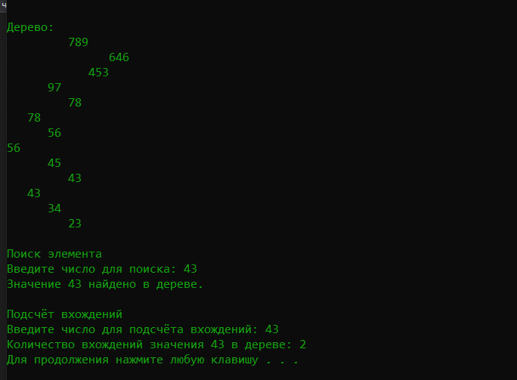

Задание 3
Изменили функцию добавления элементов для исключения добавления одинаковых символов.

Листинг программы:
#define _CRT_SECURE_NO_WARNINGS
#include <stdio.h>
#include <stdlib.h>
#include <locale.h>

struct Node {
int data;
struct Node* left;
struct Node* right;
};

struct Node* root;

struct Node* CreateTree(struct Node* root, int data) {
if (root == NULL) {
struct Node* newNode = (struct Node*)malloc(sizeof(struct Node));
if (newNode == NULL) {
printf("Ошибка выделения памяти");
exit(0);
}
newNode->data = data;
newNode->left = NULL;
newNode->right = NULL;
return newNode;
}

if (data == root->data) {
// Элемент уже существует, не добавляем дубликат
printf("Элемент %d уже существует в дереве, добавление отменено\n", data);
return root;
}

if (data < root->data) {
root->left = CreateTree(root->left, data);
}
else {
root->right = CreateTree(root->right, data);
}

return root;
}

void print_tree(struct Node* r, int l) {
if (r == NULL) {
return;
}

print_tree(r->right, l + 1);
for (int i = 0; i < l; i++) {
printf(" ");
}

printf("%d\n", r->data);
print_tree(r->left, l + 1);
}

struct Node* SearchTree(struct Node* r, int data) {
if (r == NULL || r->data == data) {
return r;
}

if (data < r->data) {
return SearchTree(r->left, data);
}
else {
return SearchTree(r->right, data);
}
}

int Countvh(struct Node* r, int data) {
if (r == NULL) {
return 0;
}

int count = (r->data == data) ? 1 : 0;

count += Countvh(r->left, data);
count += Countvh(r->right, data);

return count;
}

int findDepth(struct Node* r, int data, int depth) {
if (r == NULL) {
return -1;
}

if (r->data == data) {
return depth;
}

if (data < r->data) {
return findDepth(r->left, data, depth + 1);
}
else {
return findDepth(r->right, data, depth + 1);
}
}

int main() {
setlocale(LC_ALL, "");
int D, start = 1;
int search_value;

root = NULL;
printf("-1 - окончание построения дерева\n");
while (start) {
printf("Введите число: ");
scanf("%d", &D);
if (D == -1) {
printf("Построение дерева окончено\n\n");
start = 0;
}
else {
root = CreateTree(root, D);
}
}

printf("\nДерево:\n");
print_tree(root, 0);

printf("\nПоиск элемента\n");
printf("Введите число для поиска: ");
scanf("%d", &search_value);

struct Node* result = SearchTree(root, search_value);
if (result != NULL) {
printf("Значение %d найдено в дереве.\n", result->data);

int depth = findDepth(root, search_value, 0);
if (depth != -1) {
printf("Глубина элемента: %d\n", depth);
}
}
else {
printf("Значение %d не найдено в дереве.\n", search_value);
}

printf("\nПодсчёт вхождений\n");
printf("Введите число для подсчёта вхождений: ");
scanf("%d", &search_value);

int occ = Countvh(root, search_value);
printf("Количество вхождений значения %d в дереве: %d\n", search_value, occ);

return 0;
Результат работы программы

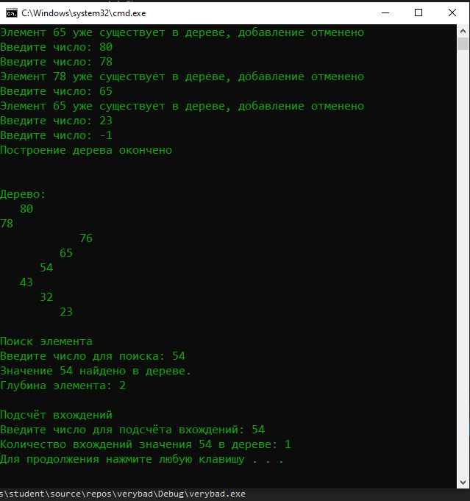

Задание 4
Оценили сложность процедуры поиска по значению в бинарном дереве она равна O(log_{n}).

Вывод
В ходе лабораторной работы мы научились работать с бинарными деревьями и реализовывать алгоритмы поиска и подсчёта значений в них.

